La trame verte et bleue et le schéma régional de cohérence écologique en Bourgogne
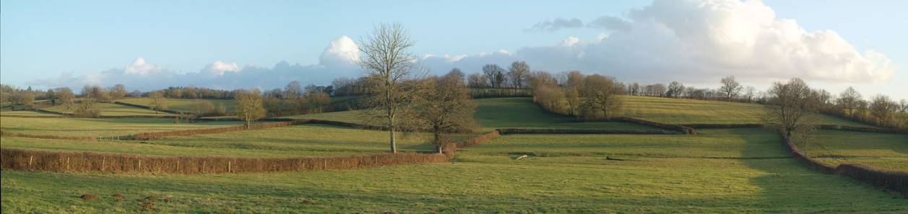
Photo Alain Chiffaut

La trame verte et bleue : une nouvelle approche du territoire régional pour la préservation de la biodiversité

Les espèces ont besoin, pour se maintenir à long terme, de pouvoir se déplacer aisément à travers les territoires. Le concept de trame verte et bleue vise ainsi à révéler les territoires où les espèces animales et végétales peuvent se déplacer et ceux où la fragmentation et l’isolement des milieux naturels rendent difficile, voire impossible, les déplacements. Le vocable trame verte concerne les espaces terrestres, celui de trame bleue les espaces aquatiques et humides.
Cette trame écologique régionale est composée de réservoirs de biodiversité, espaces préservés où les espèces peuvent effectuer tout ou partie de leur cycle de vie et de corridors écologiques, constitués des voies de déplacement pour les espèces reliant les réservoirs.

Un cadre opérationnel récent : deux lois et bientôt un schéma régional

La France est le 19ème pays européen à établir son réseau écologique, un des engagements phare du Grenelle de l’environnement. La loi Grenelle 1 fixe en effet comme objectif la constitution d’ici à 2012 d’une trame verte et bleue.
Un document cadre, intitulé schéma régional de cohérence écologique (SRCE), doit être élaboré, mis à jour et suivi conjointement par la Région et l’Etat en association avec un comité régional de la trame verte et bleue. Compatible avec les orientations nationales ainsi que les éléments pertinents des schémas directeurs d’aménagement et de gestion de l’eau, le SRCE devra être pris en compte dans les documents d’urbanismes (SCoT et PLU). Les penseurs et décideurs de l’aménagement de l’espace devront désormais tenir compte des besoins de déplacement des espèces dans leurs outils de planification et dans leurs projets structurants.

Ce schéma, de portée régionale et structuré selon une méthodologie nationale, détermine les enjeux régionaux de préservation ou restauration des continuités écologiques.
Une fois élaboré par l’Etat et la Région, le schéma est soumis pour avis aux départements et grandes intercommunalités puis mis en enquête publique. A l’issue de cette vaste consultation, le président du conseil régional délibère sur le contenu du schéma et le préfet de région l’adopte par arrêté.

Sans attendre un cadre national définitif, la Région Bourgogne a lancé l'analyse de ses continuités écologiques

Une stratégie régionale en faveur de la biodiversité a été élaborée par le Conseil régional en 2006. Elle comprend la mise en œuvre d’un projet de réseau écologique régional, également inscrite dans le contrat de projets partagé avec l'État pour la période 2007-2013.

En 2009, la Région a ainsi lancé en partenariat avec l’Etat une étude destinée à identifier les données pertinentes, cartographier la trame verte et bleue et analyser les enjeux de sa conservation. Cette étude a permis de produire une cartographie régionale au 1/100.000 détaillée en cinq grands types de milieux, appelés « sous-trames » : forêts, prairies et bocages, pelouses sèches, plans d’eau et zones humides, cours d’eau et milieux humides.
La planche ci-dessous donne un aperçu de la représentation de la trame verte et bleue en Bourgogne.
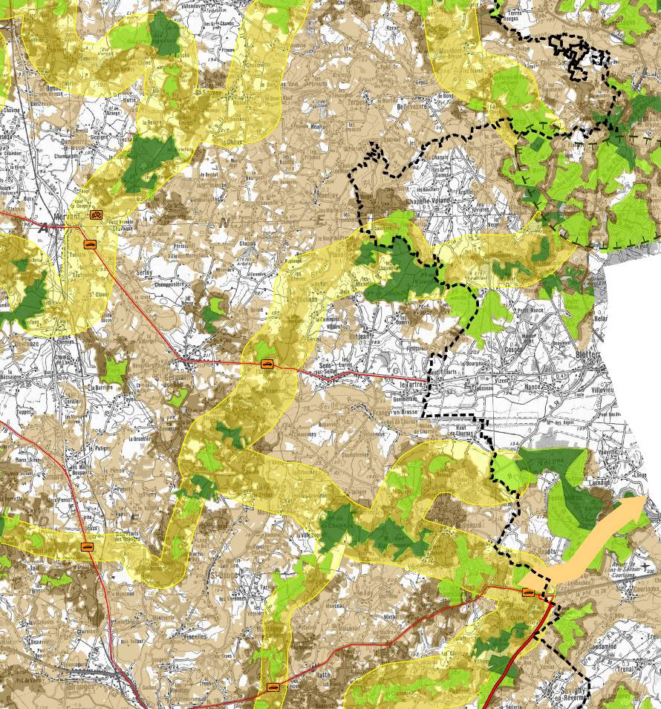
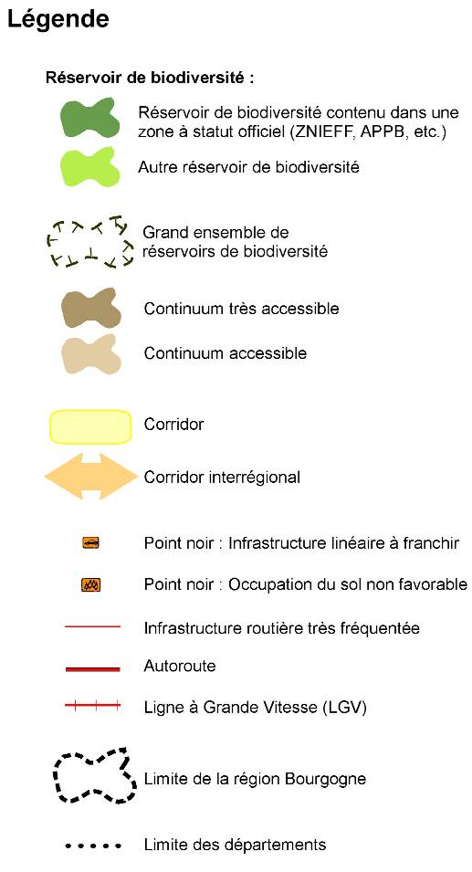

L’étude a été clôturée le 30 juin 2011 au cours d’un dernier comité d’information.
L’élaboration du schéma régional de cohérence écologique va permettre de préciser les objectifs de préservation des continuités et de faire de la trame verte et bleue une réalité dans les décisions d’aménagement, qui est déjà une réalité de terrain et mérite l’investissement de chacun.

